5 РАСЧЕТНАЯ ЧАСТЬ
5.1 Расчет вала насоса УЭЦНК6 – 40 – 1250

Определение ориентировочного размера вала по внутреннему диаметру шлицев без учета влияния концентрации напряжений и изгиба вала d_{1ВН}, мм
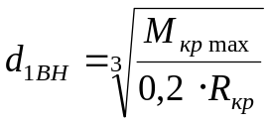, (5.1)
где М_{кр max} – максимальный крутящий момент на валу насоса определяется по следующей формуле, кН м
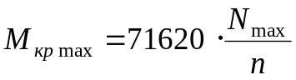, (5.2)
где n – число оборотов вала, об/мин;
N_{max} – наибольшая мощность, то есть мощность на валу насоса.
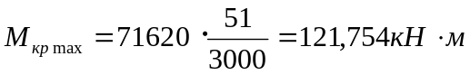
Определим критическое напряжение R_{кр}, МПа
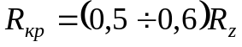 , (5.3)
где R_{z} – допускаемое напряжение на кручение, МПа.
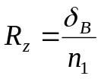, (5.4)
где δ_{в} – временное сопротивление разрыву материала вала. δ_{в} =950 МПа;
n₁ = 1,8 - 2,6.
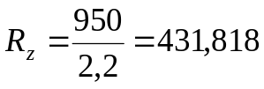МПа
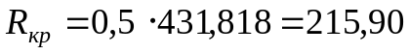МПа
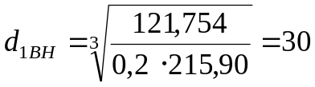мм
По стандарту принимаем диаметр вала равный 30 мм.
где z – число шлицев, шт;
D – наружний диаметр, мм;
B – ширина шлицев, мм.
Определим вес в жидкости единицы длины вращающейся системы
где L_{дв} – длина электродвигателя без протектора. L_{дв}=6190 мм;
G_{дв} – вес электродвигателя без протектора. G_{дв} 325 кг;
m_{т} – вес 1 метра труб (гладких). m_{т}=13,67 кг;
L_{н} – длина спуска насоса. L_{н}=986,22 м.
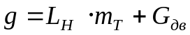, (5.5)
кг
Определим стрелу прогиба шлицевого конца вала Δу, мм
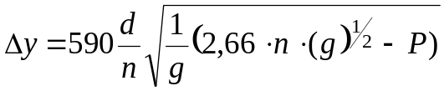, (5.6)
где d – диаметр вала. d=30 мм;
n – скорость вращения вала. n=3000 об/мин;
Р – давление развиваемое насосом. Р= 22 Н/см².

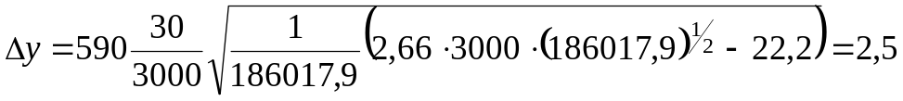мм
Определим вес вала m, кг
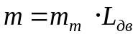, (5.7)
где m_{т} – масса 1 м вала. m_{т} =5,07 кг.
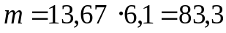кг
Определим момент инерции вала I, Н/м
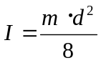, (5.8)
где d – диаметр вала. d=0,030 м.
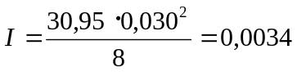Н/м
Определить радиальную нагрузку Р₁, Н
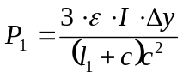, (5.9)
где ε – модуль упругости материала вала. ε=2·10⁵ МПа;
l₁ – расстояние между точками приложения радиальных сил. l₁=1200 мм;
с – расстояние между точками приложения радиальных сил действующих на вал. с=800 мм;
b – расстояние от места приложения радиальной нагрузки к валу до
выточки на нем.
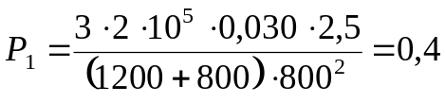Н
Определим средний диаметр шлицев d_{ср}, м
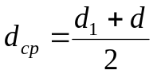, (5.10)
где d₁ – диаметр вал, мм;
d – принятый по стандарту диаметр вала. d=30 мм.
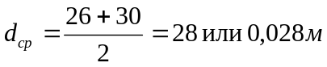
Определим окружное усилие на среднем диаметре шлицов ,Н
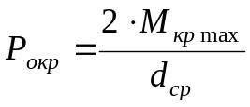, (5.11)
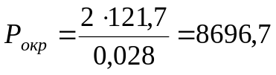Н
Определим величину радиального усилия Р₂, Н
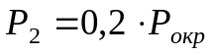, (5.12)
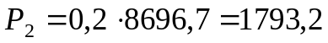Н
Определим изгибающий момент в наиболее погруженном сечении
М_{изг max}, Н·м
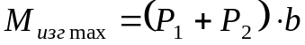, (5.13)
где b – расстояние от места приложения радиальной нагрузки к валу до
выточки на нем. b=0,2 м.
Н м
Определим высоту шлицев t, мм
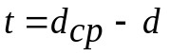, (5.14)
где d_{ср} – средний диаметр шлицев. d_{ср}=28 мм.
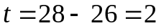мм
Определим момент сопротивления изгиба W, мм²
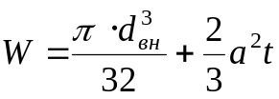, (5.15)
где d_{вн} – внутренний диаметр шлицев. d_{вн}=26 мм;
а – ширина шлица. а=6мм.
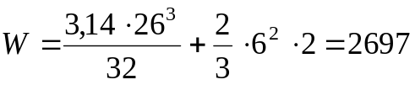мм²
Определим напряжение изгиба в опасном сечении δ_{из}, Н/мм²
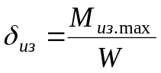, (5.16)
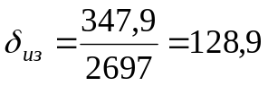Н/мм²
Определим момент сопротивления кручения W_{к}, мм³
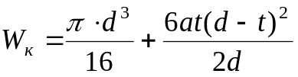 (5.17)
где d – средний диаметр вала. d=30 мм.
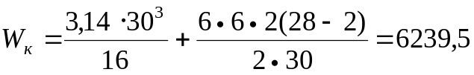 мм³
Определим напряжение кручения τ, Н/мм²
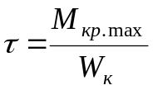, (5.18)
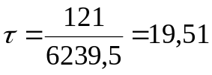 Н/мм²
Определим результирующее напряжение, необходимо нахождение по формуле (из теории предельных напряженных состояний по О. Мору) σ_{экв}, МПа
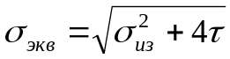, (5.19)
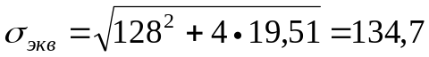МПа
Определим запас прочности по пределу текучести σ_{Т}
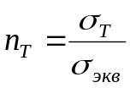, (5.20)
где σ_{Т} – предел текучести материала. σ_{Т}=800 МПа.
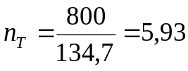

5.2 Расчет колеса электроцентробежного насоса

Определим внешний диаметр втулки d_{вт}, м.
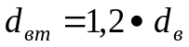, (5.21)
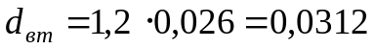 м
Определим частоту вращения вала n₁, с⁻¹
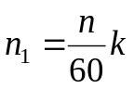, (5.22)
где k – поправочный коэффициент в зависимости от ускорения вала в начале момента вращения. k=1,8.
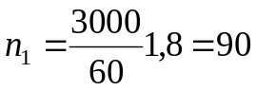с⁻¹
Определим коэффициент быстроходности n_{s}
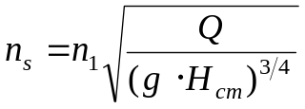, (5.23)
где Н_{ст} – напор, развиваемый насосом. Н_{ст}=1188,33 м;
g – ускорение свободного падения. g=9,8 м/с²;
Q – дебит скважины. Q=0,00032 м³/с.
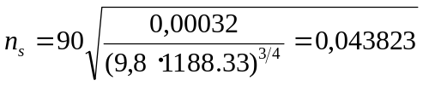
Определим объемный КПД, η_{об}
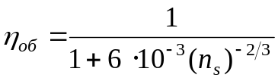, (5.24)
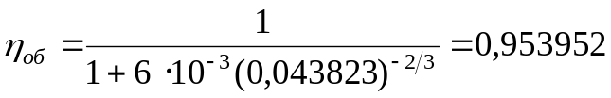
Определим расход жидкости в каналах рабочего колеса Q_{К}, м³/с
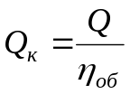, (5.25)
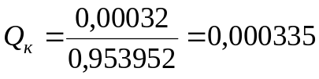м³/с
Определим осевую скорость жидкости у входа в колесо С₀, м/с
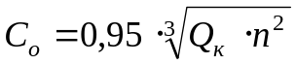, (5.26)
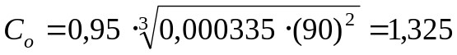м/с
Определим диаметр входа в колесо D_{о}, м.
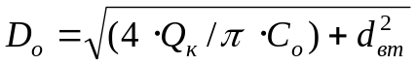, (5.27)
где d_{вт} – внешний диаметр втулки. d_{вт}=0,0312 м.
м
Определим радиус колеса у входной кромки лопасти D_{i}, м
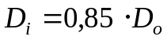, (5.28)
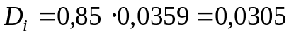 м
Определим ширину канала рабочего колеса у входной кромки лопасти b₁, м
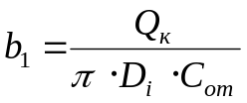, (5.29)
где С_{от} – скорость потока на входе у лопастей до стеснения ими проходного сечения, равна С_{о} – осевая скорость жидкости. С_{о}=1,325 м/с².
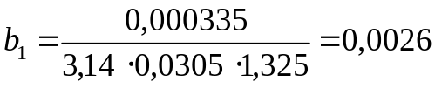м
Определим окружную скорость U₁, м/с
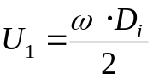, (5.30)
где ω – угловая скорость. w=34 с⁻¹.
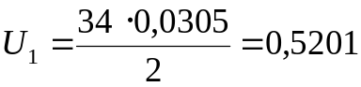 м/с
Определим коэффициент окружной скорости на входе С_{1m}, м/с
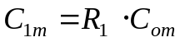, (5.31)
где R₁ - коэффициент стеснения в пределах от 1,1 до 1,25, выбираем R₁=1,25.
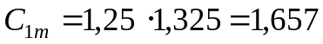
Определим угол β₁
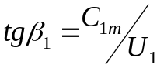, (5.32)
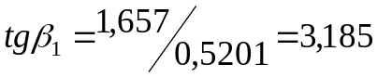
откуда β₁ = 58⁰61’ (определяем по справочнику Брадеса)
Определим угол входной кромки лопасти β_{1л}
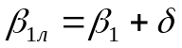, (5.33)
где δ – угол атаки в пределах от 5⁰ до 10⁰, принимаем 7⁰
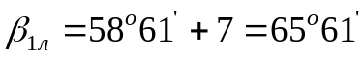
Определим напор на трех колесах Н_{т}, м
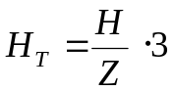, (5.34)
где Н – напор насоса. Н=1188,33м;
Z – число ступеней насоса. Z=286;
3 – число секций.
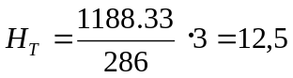
Определим угловую скорость ω, с⁻¹
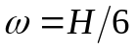, (5.35)
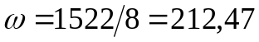с⁻¹
Определим окружную скорость, U₂, м/с
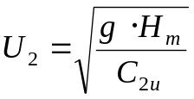, (5.36)
где С_{2u} – коэффициент окружной составляющей абсолютной скорости жидкости при выходе из колеса определяется по следующей формуле:
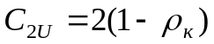, (5.37)
где ρ_{к} – коэффициент реакции для насосов в пределах от 0,7 до 0,75, принимаем 0,7.
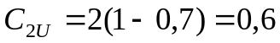
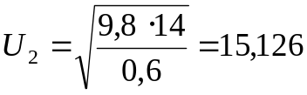м/с
Определим диаметр колеса D₂, м.
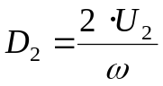, (5.38)
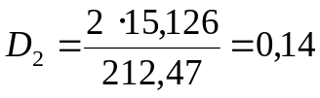м

5.3 Расчет корпуса клапана на прочность

Корпус клапанного узла выполняется в виде стальной трубы. На клапанный узел действует осевая сила равная весу всей скважинной установки, а также вес столба жидкости в колонне НКТ.
Q_{уст}=20700Н ( вес компенсатора + вес электродвигателя + вес протектора +вес трех секций насоса).
Определим вес жидкости в трубах, Н
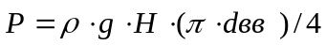, (5.39)
где 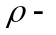плотность жидкости. =0,85 кг/м³;
g-ускорение свободного падения. g=9.8 м/с²;
d_{вн} -внутренний диаметр труб. d_{вн}=0.076 м;
Н-глубина спуска насоса. Н=1000 м.

На клапан действует осевая сила равная
Q=Q_{уст}+P=20700+37769=58469 Н
Определим напряжение в опасном сечении корпуса клапанного узла
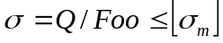, (5.40)
где F_{оп} – площадь опасного сечения корпуса, м².
для стали марки Е
Корпус клапанного узла необходимо изготовить из стали марки Е

5.4 Расчет присоединительной резьбы клапана на прочность

Присоединение клапанного узла с колонной НКТ осуществляется посредством резьбового соединения. Зная наибольшую нагрузку на один виток резьбы, можно составить условие прочности этого витка на срез, смятие и износостойкость контактной поверхности резьбы.
Наиболее будут нагружены витки верхней резьбы, при помощи которой клапанный узел присоединяется при помощи которой клапанный узел присоединяется к колонне НКТ. На нее действует вес установки и вес жидкости в трубах НКТ.
Q=Q_{уст}+P=58469Н
Условие прочности резьбы на срез, МПа

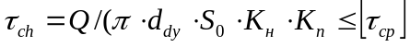, (5.41)
где d_{вн}–внутренний диаметр резьбового соединения, м;
S₀-высота срезаемого сечения резьбы. S₀=205 мм;
К_{н}-коэф., учитывающий неравномерность распределения нагрузки между
витками. К_{н}=0,7;
К_{п}-коэф. неполноты резьбы . К_{п}=0,87.
Условие прочности резьбы на смятие, МПа
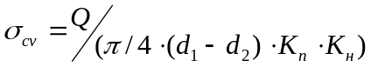, (5.42)
где d₁-внутренний, средний диаметр вершин. d₁=91,5 мм;
d₂-внутренний, средний диаметр впадин. d₂=88,5 мм.
=552 МПа

5.5 Определение глубины спуска насоса

В приложении А представлен расчет по определению глубины спуска насоса в зависимости от скважинных условий, а также определение нагрева электродвигателя.
Выделение газа из нефти не будет происходить, если давление у входа в насос будет больше давления насыщения. В наших условиях, в зависимости от оптимального давления на приеме насоса P_{опт}= 13,98 МПа, чтобы не происходило такого явления необходимо разместить насос на глубину h=1544,66 метров под динамический уровень. Учитывая возможность модернизированного варианта расчетная глубина спуска насоса составила 986,22 метров.
Требуемый напор насоса для подъема жидкости на поверхность с учетом потерь на трение h _{тр} при подъеме жидкости и напора соответствующего газлифтному эффекту h_{г} составил 1188,33 метра, что обеспечивает выбранный нами насос.
На глубине 986 метров давление равно P=4,092 МПа.
Определим, какое необходимо количество ступеней с кольцевой проточкой, чтоб не нарушался режим работы установки, штук
C=(P_{нас}-P) / P_{ст} (5.43)
где P_{ст} – давление, развиваемое одной ступенью. P_{ст}= 0,19 МПа.
C=(8,5-4,092) / 0,19=23,2
Необходимо установить 24 ступени, но не подряд, а через одну.

